***简易介电常数测试仪的设计与制作***

**赵龙宇 PB06005068**

介电体（又称电介质）最基本的物理性质是它的介电性，对介电性的研究不但在电介质材料的应用上具有重要意义，而且也是了解电介质的分子结构和激化机理的重要分析手段之一，探索高介电常数的电介质材料，对电子工业元器件的小型化有着重要的意义。介电常数（又称电容率）是反映材料特性的重要参量，电介质极化能力越强，其介电常数就越大。测量介电常数的方法很多，常用的有比较法，替代法，电桥法，谐振法，Q表法，直流测量法和微波测量法等。各种方法各有特点和适用范围，因而要根据材料的性能，样品的形状和尺寸大小及所需测量的频率范围等选择适当的测量方法。

本实验要求学生了解多种测量介电常数的方法及其特点和适用范围，掌握替代法，比较法和谐振法测固体电介质介电常数的原理和方法，用自己设计与制作的介电常数测试仪，测量压电陶瓷的介电常数。

**实验原理：**

介质材料的介电常数一般采用相对介电常数εr来表示，通常采用测量样品的电容量，经过计算求出εr，它们满足如下关系：

 （1）

式中ε为绝对介电常数，ε0为真空介电常数，，S为样品的有效面积，d为样品的厚度，C为被测样品的电容量，通常取频率为1kHz时的电容量C。

**一、替代法**

当实验室无专用测量电容的仪器，但有标准可变电容箱或标准可变电容器时，可采用替代法设计一简易的电容测试仪来测量电容。这种方法的优点是对仪器的要求不高，由于引线参数可以抵消，故测量精度只取决于标准可变电容箱或标准可变电容器读数的精度。若待测电容与标准可变电容的损耗相差不大，则该方法具有较高的测量精度。

替代法参考电路如图2.2.6-1(a)所示，将待测电容Cx（图中Rx是待测电容的介电损耗电阻），限流电阻R0(取1kΩ)、安培计与信号源组成一简单串联电路。合上开关K1，调节信号源的频率和电压及限流电阻R0，使安培计的读数在毫安范围恒定（并保持仪器最高的有效位数），记录读数Ix。将开关K2打到B点，让标准电容箱Cs和交流电阻箱Rs替代Cx调节Cs和Rs值，使Is接近Ix。多次变换开关K2的位置(A,B位)，反复调节Cs和Rs，使。假定Cx上的介电损耗电阻Rx与标准电容箱的介电损耗电阻Rs相接近（），则有。

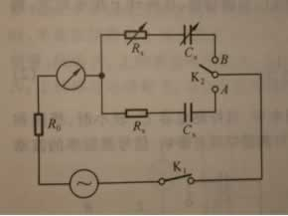 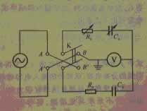

图2.2.6-1(a) 图2.2.6-1(b)

另一种参考电路如图2.2.6-1(b)所示，将标准电容箱Cs调到极小值，双刀双掷开关K2扳到AA’，测量Cx上的电压Vx值；再将K2扳到BB’，调节Cs让Cs上的电压VS接近Vx。将开关K2来回扳到AA’和BB’位，不断调节Cs和Rs值，使伏特计上的读数不变，即，若，则有。

**二、比较法**

当待测的电容量较小时，用替代法测量，标准可变电容箱的有效位数损失太大，可采用比较法。此时电路引入的参量少，测量精度与标准电容箱的精度密切相关，考虑到Cs和Rs均是十进制旋钮调节，故无法真正调到，所以用比较法只能部分修正电压差带来的误差。比较法的参考电路如图2.2.6-2所示，假定Cs上的Rx与Rs接近（），则测量Cx和Cs上的电压比Vs/Vx即可求得Cx：

（此时Vs可以不等于Vx）

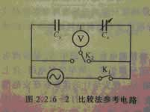 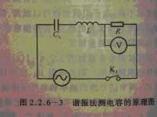

**三、谐振法**

谐振法测量电容的原理图见图2.2.6-3，由已知电感L（取1H），电阻R（取1kΩ）和待测电容Cx组成振荡电路，改变信号源频率使RLC回路谐振，伏特计上指示最大，则电容可由下式求出：

 （2）

式中f为频率，L为已知电感，Cx为待测电容。当待测电容Cx较小时，线圈和引线的分布电容，伏特计的输入电容等都对测量结构有影响，信号源频率的波动和读数精度都将对测量结果有很大的影响，若不采取其他措施，将导致式（2）计算的电容产生很大误差，而且待测电容Cx越小，测量误差越大，这时可采用谐振替代法来解决。

谐振替代法参考电路如图2.2.6-4所示，将电感器的一端与待测电容Cx串联，调节频率f使电路达到谐振，此时电容上的电压达到极大值，固定频率f0，用标准电容箱Cs代替Cx，调节Cs使电路达到谐振，电容上的电压再次达到极大值，此时。此方法的特点是电路简单、测量方便、测量精度与电感L和信号源频率f的测量精度无关，只取决于标准电容箱Cs的精度，在保证线路状态不变的情况下，可消除分布电容和杂散电容的影响。

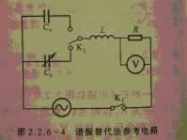 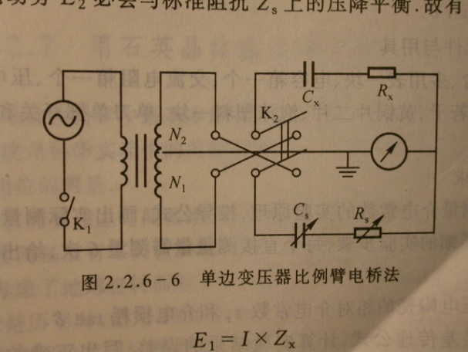

**四、电桥法**

对于有损耗的电容器，在其固有电感可以忽略不计的条件下，可用串联等效电路或并联等效电路来表示，如图2.2.6-5所示。有损耗的电容器的介质损耗在串联等效电路中为；在并联等效电路中为，故只要测量出待测样品的电容量和等效电阻R，便可测量出样品的介电常数εr和介电损耗tan δ的数值。 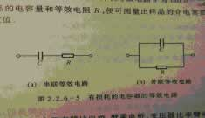

电桥的种类很多，主要有臂比电桥、臂乘电桥、变压器比臂电桥、差动电桥等，现仅举单边变压器比例臂电桥为例，参考电路如图2.2.6-6所示。甸桥平衡时，平衡指使器为0，流过绕组N1，N2，及被测阻抗Zx和标准阻抗Zs的电流都相等，绕组N1上的感应电动势E1必会与被测阻抗Zx上的压降平衡，同样绕组N2上的感应电动势E2必会与标准阻抗Zs上的压降平衡，故有

因 

故 

设Zx等效为Rx和Cx的串联电路，则有

 （3）

令等式两边实部和虚部分别相等，则有

 （4）

 （5）

 （6）

**实验内容：**

**1、实验要求**

* 1. 根据所给仪器、元件和用具、采用替代法（按图2.2.6-1（a）或（b）接线）设计一台简

易的介电常数测试仪，测量压电陶瓷的介电常数εr。

* 1. 用比较法设计一台简易的介电常数测试仪，测量压电陶瓷的介电常数εr。
  2. 用谐振法和谐振替代法设计一台简易的介电常数测试仪，测量压电陶瓷的介电常数εr。

**注：谐振替代法，每个直接测量量各测6次，并做误差分析（计算结果的合成不确定度）。**

**2、仪器、元件与用具**

信号源一台，多用表一块，电容箱一个，交流电阻箱一个，压电陶瓷一个，电感器一个，导线若干，黄铜片二片，泡沫塑料一块，游标卡尺，单刀单掷开关和双刀双掷开关各一个（暂无）。

**3、实验报告要求**

（1） 写出测量介电常数方法的实验原理，推导公式，画出实际测量的电路图。

（2） 写出详细的实验步骤，每个直接测量量需要测量需测量6次。

（3） 正确表达出测量结果

（4） 求出压电陶瓷的相对介电常数εr。

（5） 比较不同测量方法的优缺点和适用范围。

**4、注意事项**

（1） 压电陶瓷片易碎，安装固定时要特别小心！

（2） 线路清晰，避免相邻裸露的线头或金属接线片短路。连接导线应短一些并尽量保证电路

对称，减少分布电容和杂散电容的影响。改接电路时必须先断电源。

1. 多用表测量电流、电压和电阻时，功能旋钮必须放在对应功能档和合适的量程，表笔也

应该插入合适的插孔，切勿用电阻档测量交流电压或电流。

**5、思考题**

1）该实验待测电容是由直径为3.502cm，厚度为0.0291cm，上下表面镀有金属电极的压电陶瓷片构成，实验中没有考虑电容边缘效应的影响，若要克服电容边缘效应的影响应如何改进电极装置？**（不做）。**

* 1. 以增加元器件，还有多少种方法可以测量压电陶瓷的介电常数？写出实验原理和步骤，画

出电路图**（不做）。**

**实验数据**

实验常数：

压电陶瓷几何尺寸：直径：d=(24.65 $±$ 0.02)mm (P=0.95)

厚度：h=(0.194 $±$ 0.010)mm (P=0.95)

电容器示值准确度：10 $×$ 0.1 $μF$ 组 $±$ 0.5%

10 $×$ 0.01 $μF$ 组 $±$ 0.65%

10 $×$ 0.001 $μF$ 组 $±$ 2%

10 $×$ 0.0001 $μF$ 组 $±$ 5%

1. 替代法

电路中f=1kHz，U=20V，R=1kΩ

|  |  |  |  |  |  |  |
| --- | --- | --- | --- | --- | --- | --- |
| 次数 | 1 | 2 | 3 | 4 | 5 | 6 |
| $C_{s}$/ $μF$ | 0.0271 | 0.0270 | 0.0272 | 0.0271 | 0.0271 | 0.0271 |

得出 $\overline{C_{s}}=\frac{0.0271+0.0270+0.0272+0.0271+0.0271+0.0271}{6}μF=0.0271μF$

$$∴ε_{r}=\frac{\overline{C_{s}}d}{ε_{0}S}=\frac{0.0271×{10}^{-6}×0.194×{10}^{-3}×4}{8.85×{10}^{-12}×3.14×{\left(24.65×{10}^{-3}\right)}^{2}}=1245$$

1. 比较法

我在6组数据中改变了Cs的值，得出数据如下：

|  |  |  |  |  |  |  |
| --- | --- | --- | --- | --- | --- | --- |
| 次数 | 1 | 2 | 3 | 4 | 5 | 6 |
| Cs/ | 0.0300 | 0.0400 | 0.0500 | 0.0200 | 0.0100 | 0.0250 |
| Vs/V | 3.366 | 2.862 | 2.494 | 4.076 | 5.155 | 3.683 |
| Vx/V | 3.703 | 4.218 | 4.586 | 2.999 | 1.909 | 3.388 |
| $$C_{x}=\frac{C_{s}×V_{s}}{V_{x}}/μF$$ | 0.0273 | 0.0271 | 0.0272 | 0.0272 | 0.0270 | 0.0272 |

得出 $\overline{C_{x}}=\frac{0.0273+0.0271+0.0272+0.0272+0.0270+0.0272}{6}μF=0.0272μF$

$$∴ε_{r}=\frac{\overline{C_{x}}d}{ε_{0}S}=\frac{0.0272×{10}^{-6}×0.194×{10}^{-3}×4}{8.85×{10}^{-12}×3.14×{\left(24.65×{10}^{-3}\right)}^{2}}=1249$$

1. 谐振法

先直接采用谐振法，不采用谐振替代法，得出频率值如下：

|  |  |  |  |  |  |  |
| --- | --- | --- | --- | --- | --- | --- |
| 次数 | 1 | 2 | 3 | 4 | 5 | 6 |
| f/ $H_{z}$ | 902 | 901 | 902 | 903 | 902 | 901 |

得出 $\overline{f}=\frac{902+901+902+903+902+901}{6}H_{z}=902H_{z}$

$$∴C_{x}=\frac{1}{4π^{2}f^{2}L}=\frac{1}{4×{(3.14)}^{2}×{902}^{2}×1}F=0.0306μF$$

$$∴ε_{r}=\frac{C_{x}d}{ε_{0}S}=\frac{0.0306×{10}^{-6}×0.194×{10}^{-3}×4}{8.85×{10}^{-12}×3.14×{\left(24.65×{10}^{-3}\right)}^{2}}=1406$$

上述测量中谐振状态时电阻电压为U=3.184V左右

1. 谐振替代法

在f=902 $H_{z}$ 情况下，调节 $C_{s}$，得其谐振状态时数据如下：

|  |  |  |  |  |  |  |
| --- | --- | --- | --- | --- | --- | --- |
| 次数 | 1 | 2 | 3 | 4 | 5 | 6 |
| $C_{s}$/ $μF$ | 0.0302 | 0.0304 | 0.0303 | 0.0303 | 0.0302 | 0.0304 |

得出 $\overline{C_{s}}=\frac{0.0302+0.0304+0.0303+0.0303+0.0303+0.0304}{6}μF=0.0303μF$

$$∴\overline{ε_{r}}=\frac{\overline{C_{s}}d}{ε_{0}S}=\frac{0.0303×{10}^{-6}×0.194×{10}^{-3}×4}{8.85×{10}^{-12}×3.14×{\left(24.65×{10}^{-3}\right)}^{2}}=1392$$

由计算器得 $σ_{C}=8.94×{10}^{-5}μF$

$$∴σ_{ε}=\frac{σ_{C}d}{ε_{0}S}=\frac{8.94×{10}^{-11}×0.194×{10}^{-3}×4}{8.85×{10}^{-12}×3.14×{\left(24.65×{10}^{-3}\right)}^{2}}=4.1$$

$$u_{A}=\frac{σ_{ε}}{\sqrt{6}}=\frac{4.1}{\sqrt{6}}=1.7$$

在P=0.95下， $t_{A}u_{A}=2.57×1.7=4.3$

对于B类不确定度，由不确定度合成公式：

$$\frac{∆_{B}}{ε_{r}}=\sqrt{{\left(\frac{∆_{C}}{C}\right)}^{2}+{\left(\frac{∆_{h}}{h}\right)}^{2}+4{\left(\frac{∆_{d}}{d}\right)}^{2}}$$

$$∆_{C}=0.03×0.65\%+0.0003×5\%(μF)=2.1×{10}^{-4}μF$$

$$∴\frac{∆_{B}}{ε_{r}}=\sqrt{{\left(\frac{2.1×{10}^{-4}}{0.0303}\right)}^{2}+{\left(\frac{0.010}{0.194}\right)}^{2}+4{\left(\frac{0.02}{24.65}\right)}^{2}}=0.052$$

$$∆_{B}=0.052ε_{r}=0.052×1392=72$$

B类不确定度 $k_{p}u_{B}=k_{p}\frac{∆_{B}}{C}=1.96×\frac{72}{3}=47$

$∴U_{0.95}=\sqrt{{(t_{A}u_{A})}^{2}+{(k_{p}u_{B})}^{2}}=\sqrt{{4.3}^{2}+{47}^{2}}≈47$ P=0.95

$∴ε_{r}=\overline{ε_{r}}±U_{0.95}=1392±47$ P=0.95

上述测量中谐振状态时电阻电压为U=5.763V左右

**误差分析**

1. 实验原理的误差

由于在实验原理中需考虑电容器阻抗的影响，即相当于与电容串联电阻的影响，而真正实验中并未考虑此电阻，而是将电容器当成理想电容，故在实验中会产生误差。从谐振法与前两种方法相比数据有偏差得出，前两种方法的误差是确实存在的，且无法消去的，属系统误差。采用谐振替代法可以避免此误差，故其效果最好，结果最可靠。而各种方法优缺点在原理部分已有阐述，不再赘述。

1. 实验中需注意的事项

由于电容为交流原件，具有充放电功能，故对其使用万用表测量时，将无法得到稳定不变的结果，且数值变化是单侧的（不断增加或减小），所以应该在每次实验前将电容放电，然后进行实验，并取刚稳定的值为记录值，这样测量的效果较好。